Муниципальное бюджетное образовательное учреждение

дополнительного образования детей

«Центр дополнительного образования детей»

Эколого-биологический отдел

**На приеме у доктора Айболита**



Когтева Альфия Акмаловна

педагог высшей квалификационной категории

Урай, 2015г.

**Конспект учебного занятия**

**«На приеме у доктора Айболита»**

**Цель:** Обобщить и систематизировать знания детей, о кроликах, их болезнях, ветеринарно-профилактических мероприятиях и правильном их содержании, а также полученные навыки и умения подтвердить на практике.

**Задачи:**

- выявить знания о родословной кролика, разнообразии пород и правильном содержании в приусадебных хозяйствах;

- развивать познавательный интерес учеников, логическое мышление, воображение, наблюдательность, чувства понимания и восхищения уникальностью живого мира;

- воспитывать экологическую грамотность, самостоятельность, активность, любовь к домашним животным, формировать навыки культуры труда.

**Оборудование:**

1. Плакаты «Породы кроликов», «Части туловища кролика»;

2. Таблица «Антропометрические данные кролика»;

3. Амбулаторная карта кролика;

4. Муляжи овощей и фруктов;

5. Аптечка для лечения животных;

6. Удостоверения Айболят;

7. Телефон;

8. Аудиозапись песни «Вместе весело шагать по просторам» (

**План занятия**

I. Организационный момент, сообщение темы и целей занятия

II. Вступительная беседа, эмоциональный настрой

III. Повторение изученных тем:

1. «Болезни кроликов»;

2. «Зоогигиена и ветеринарно-профилактические мероприятия»;

3. «Лекарственные препараты, травы и их применение»

4. «Методы выращивания и содержания кроликов».

IV. Физкультминутка

V. Практическая работа

Итог занятия. Рефлексия.

1. **Организационный момент**
2. **Cообщение темы**

**Педагог:** Сегодня у нас интереснейшее занятие.Мы с вами отправимся…. К кому?...

Это вы узнаете, когда отгадаете загадку.

- Кто из сказочных героев лечил зверей? (Айболит).

-Как называется профессия человека, который лечит животных? (Ветеринар).

Хотите помочь доктору Айболиту лечить зверей? (Да) Для этого нужно попасть к нему на прием. А наше занятие так и называется «На приеме у Айболита».

Мы с вами еще раз вспомним пройденные темы о кроликах, их болезнях, ветеринарно-профилактических мероприятиях и правильном их содержании, а также полученные навыки и умения подтвердим на практике.

**III. Ход занятия**

Мои, юные друзья! На сегодняшнем занятии Айболитом буду я.

Ой, у нас зазвонил телефон (звонит телефон)

Слышу кашель и жалобный стон

Хрипы, всхлипы и насморк, и плач

Это нужен кому-то врач.

Адрес? Кролики? Где школа и пляж?

Я готова! Готов саквояж!

Там аптечка, пинцет и шипцы,

Витамины, таблетки, шприцы

Все в аптечку сложила с утра

Все проверить настала пора.

Авва, Чи-чи скорее сюда!

Помогают во всем мне всегда!

(Собака Авва и обезьянка Чи-чи: «Здравствуйте,ребята! Мы помощники Айболита!).

Педагог: Авва, Чи-чи принесите-ка, пожалуйста, нам аптечки

.**Задание №1. «Аптечка Айболита» (слайд№2)**

Педагог:

Ребята, чтобы оказать своевременную помощь животным вам нужно правильно собрать аптечку и объяснить, какие медикаменты и материалы необходимы для этого.

(В аптечку входят:

-стерильный бинт, бинт элостичный;

-вата гигиеническая, ватные палочки;

-йод, раствор бриллиантовый зеленый, фурацилин, борная кислота;

-пластырь бактерицидный;

-мази-скипидарная, цинковая, свинцовая;

-камфорное масло;

-жгут кроостанавливающий).

Доктор Айболит: Молодцы, ребята! Вы великолепно справились с первым заданием.

А впереди вас ждут еще несколько испытаний.

**Задание №2. «На приеме у Айболита» (сл.№3-11)**

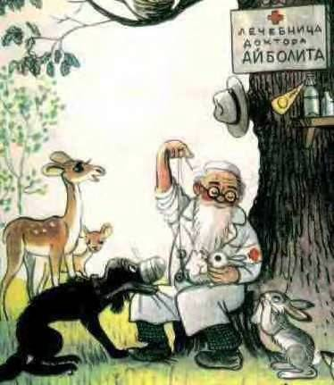

Ребята, вы же ученики Айболита? А чтобы звание оправдать, хочу Вас проэкзаменовать!

Выберите из трех вариантов один правильный

(работа с карточками).

1. **1.На сколько дней помещают в изолятор новоприбывших кроликов?**

а). На 1 день

б). На 10 дней

в). На 30 дней.*

**2. Чего боятся кролики?**

а). Темноты

б). Сквозняков*

в). Насекомых

**2.Какое из этих заболеваний относится к инфекционным болезням?**

а). Стоматит*

б). Коньюктивит

в). Пододерматит

**3.Какое из этих заболеваний относится к неинфекционным болезням?**

а). Ренит

б). Миксоматоз

в). Обморожение *

**4. Какой из препаратов относится к дезинфицирующим средствам?**

а). Раствор фурацилина

б). Раствор борной кислоты

в). Хлорный раствор*

**5.Какую мазь применяют от ушного клеща?**

а). Тетрациклиновая

б). Скипидарная*

в). Борная

**6.Какую мазь применяют при обморожении?**

а). Камфорная мазь*

б). Цинковая

в).Свинцовая

**7**. **В какие лечебные учреждения необходимо обратиться больному кролику?**

а). Полевой госпиталь

б). Ветеринарная лечебница*

в). Лесная поликлиника

**8).Признаки заболевания инфекционного ренита?**

а). Чихание*

б). Кашель

в). Высокая температура

**9. Признаки заболевания нифекционного стоматита?**

а).Воспаление слизистой оболочки глаз

б). Воспаление слизистой оболочки ротовой полости*

в). Учащенное дыхание

Доктор Айболит: Ой, какие молодцы! Настоящие знатоки! Авва, Чи-чи, посмотрите, какие помощники растут!

**( сл.№12-14) Задание№3. «Доскажи словечко»**

Ранку смажь скорее,

Пусть немного жжет.

Заживет быстрее – это же ведь….(***Йод)***

Хоть ищи, хоть не ищи,

В ухе кролика клещи

Поможет легендарная,

Мазь наша……(***Скипидарная).***

Лапка кролика болит,

Ясно всем - поддерматит!

И лечить ее взялась наша ……***(Цинковая мазь).***

Чтобы кролик не чихал

Нам аптекарь капли дал,

Знаю там пенициллин

Вместе с ним ….***(Фурацилин).***

Глаз у кролика болит

У него коньюктивит

Поможет мазь отборная,

Как говорится ……***(Борная).***

Чтобы звери не болели,

Мало нам, чтоб их жалели,

Надо о болезнях знать

И….. **( *Лечение назначать).***

Кролик требует ухода,

И заботы, и тепла,

Клетку надо обработать,

Чтобы чистая была.

Можно…..(***Хлором),*** …..***(Огнем)*** можно,

Только очень ……(***Осторожно).***

Доктор Айболит: Авва, Чи-чи, ребята и с этим заданием справились хорошо!

**Задание №4. «Зеленая аптека» (сл.№15 – 19)**

Педагог: Ребята, говорят, что лес-это зеленая аптека. Почему так говорят? Или на деревьях растут таблетки и микстуры? Какие вы знаете лекарственные растения, и при каких заболеваниях их применяют, сейчас мы и проверим. (Карточки с изображением лекарственных растений).

(За правильный ответ на вопрос- морковка).

1.Кролик простудился и просит вас помочь. Подскажите чем ему лечиться?.

а). Малина

б). Мать-и-мачеха*

в). Полынь

г). Чистотел

2.Кролик поранил бок. Какие лекарственные травы применяются при лечении ран?

а). Ромашка

б). Ландыш

в). Подорожник*

г). Петрушка

3. Кролик ничего не ест. Какие растения надо добавлять в рацион для поднятия аппетита?

а). Алоэ

б). Укроп*

в). Ромашка

г). Дурман

4. У кролика заболел живот. Какую траву необходимо дать?

а). Полынь*

б). Иван-чай

в). Мать-и-мачеха

г). Крапива

5.У кролика болят глаза. Какие отвары применяются при опухлости век и постоянном слезотечении?

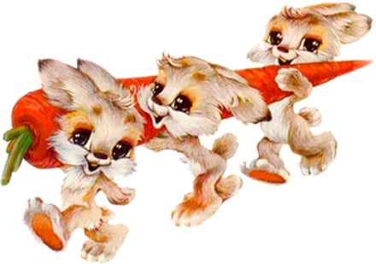

а). Лопух

б). Одуванчик

в). Клевер

г). Ива-чай*

Доктор Айболит: Молодцы! Вы знаете, что лес помогает бороться с любыми болезнями и, конечно, с разными микробами и вирусами.

**Задание №5. «Корзинка-витаминка» (сл.№20)**

Доктор Айболит: Чтобы наши животные никогда не болели, им надо есть больше овощей и фруктов. Авва, Чи-чи заходите и корзинки заносите. А вы, ребята, не зевайте витаминки разбирайте.

**IV.Физкультминутка**

*«А сейчас все по порядку*



*Встанем дружно на зарядку*

*Руки в сторону, согнули,*

*Спрятали за спину их,*

*Оглянулись: через правое плечо,*

*Через левое еще,*

*На носочки поднялись,*

*Опустили руки вниз!»*

(Дети повторяют движения за собакой Авва и обезьянкой Чи-чи).

Доктор Айболит: Ребята, а сейчас пришло время показать свои знания на практике.



**V. Практическая работа**

**Цель:** Определить болезнь кролика по симптомам заболевания и назначить правильную систему лечения и проведения профилактических мероприятий.

**Оборудование:**

1. Аптечка, салфетки, карточки.

2. Таблица «Антропометрические данные кролика»;

3. Плакат «Части туловища кролика»;

4. Амбулаторная карта кролика;

5. Аптечка для лечения животных.

**Объект исследования**: И пришел такой момент узнать, кто же будет пациент. Может, назовете, вы ребята? Пациенты наши…. кролики и крольчата.

**Правила техники безопасности**

Педагог: На столах лежат карточки со знаками (каждому правилу соответствует определенный знак). Я называю правило, а вы должны поднять карточку.

1. В помещении не шуметь.

2. Данные лекарственные препараты, предназначенные для лечения животных, пробовать или нюхать, категорически запрещается!

3. Разлитую микстуру немедленно вытрите салфеткой, проветрите помещение и вымойте руки с мылом.

4.Будьте осторожны с колющими и режущими предметами.

5.При получении травм немедленно обратись за помощью к педагогу.

6.Соблюдать правила гигиены, т. е. нежелательно прикасаться руками к слизистым оболочкам рта, глаз.

7. При работе с кроликами по необходимости пользуйтесь салфеткой.

8. После работы вымойте руки с мылом.

**«Амбулаторная карта кролика»**

(в приложении таблица №1;№2).

1. Определить породу кролика.

2. Поставить правильный диагноз по симптомам болезни кролика.

3.Назначить лечение (лекарственные препараты).

4. Провести лечебно – профилактические мероприятия.

5. Выводы по работе.

Педагог: Лечение – дело очень ответственное. Сейчас мы посмотрим, что вы умеете делать? У настоящего доктора должны быть очень чувствительные и нежные руки, при обследовании не причинить пациенту боль.

**Вывод**

Доктор Айболит: Ребята, вы показали хорошие результаты и знания. Я, надеюсь, что в дальнейшем все вы будете правильно применять умения и навыки по уходу за кроликами и лечить не только их, но и других домашних питомцев. Сегодня вы были почти, что настоящими ветеринарными и сделали первые шаги к этой уникальной профессии.

**VI.Итог занятия**

Доктор Айболит: Уважаемые юные кролиководы! Поделитесь своим мнением:

-Что интересного и полезного вы узнали на сегодняшнем занятии?

- Какое задание было наиболее трудным?

-Какое задание было самым интересным

- Вы смогли бы самостоятельно лечить домашних животных?

- Вы хотели бы стать ветеринаром?

-Чтобы получить профессию, что нужно делать в первую очередь? (учиться).

**Рефлексия**

Прежде, чем мы разойдемся.

И к делам своим вернемся.

Айболит попросит вас,

Карточки поднять сейчас.

Кролик с грустными глазами-

Это плохо между нами.

Если вы довольны всем-

Кролик улыбается

И хорошее в душе нашей не кончается.

Доктор Айболит: Ребята, почему вы подняли карточку с грустным кроликом, объясните? А остальные ответьте, почему подняли карточку с веселым кроликом?

Собака Авва и обезьянка Чи-чи:

Мы сегодня удивились!

Хорошо вы потрудились!

Проявляли вы сноровку,

С практикой справлялись ловко.

Думаем, что все недаром,

Быть вам всем ветеринаром!

Собака Авва: С такими знатоками никакие трудности не страшны.

Доктор Айболит: Ну, что ж, пора прощаться. Если мне нужна будет помощь, я обязательно вас позову. А сейчас позвольте вам вручить удостоверения. (А Авва и Чи-чи в этом мне помогут). Вы теперь Айболята. На удостоверении есть «Клятва Айболят». Давайте произнесем ее вслух и запомним.

**МЫ, ЮНЫЕ АЙБОЛЯТА, КЛЯНЕМСЯ:**

1. Любить животных
2. Не оставлять их в беде
3. Оказывать им посильную помощь
4. В тяжелых случаях обращаться к ветеринару

|  |
| --- |
|  |

**Удостоверение Айболят**

|  |
| --- |
| **УДОСТОВЕРЕНИЕ №**  Фамилия ___________________  Имя _______________________  Отчество ___________________  Выдано _____________ 200_ г.  ЭБО объединение «Юный кроликовод» |

**Список литературы:**

1. Воронкевич О.А. Добро пожаловать в Экологию.Санкт-Петербург2003г.
2. Буковская Г.В. Занятия по формированию экологии в младших классах. М.:2002г.
3. Чуковский К.И. Доктор Айболит.

**Приложение**

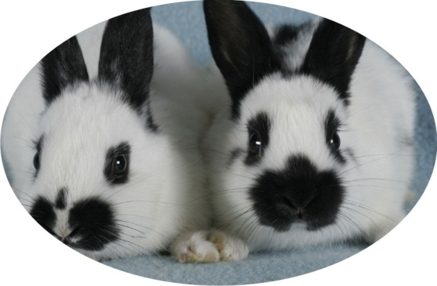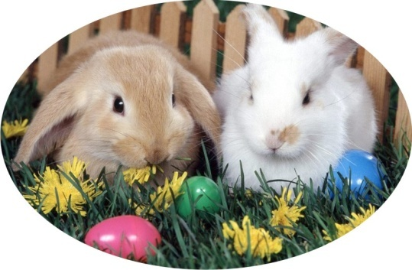

**ПРАКТИЧЕСКАЯ РАБОТА**

**Определить антропометрические данные кролика и степень его развития**

Таблица №1

|  |  |  |  |  |  |
| --- | --- | --- | --- | --- | --- |
| Порода кролика | Живая масса,(г) | Длина туловища,  (см) | Длина волосяного покрова, (см) | Длина ушной раковины, (см) | Объем грудной клетки ,(см) |
|  |  |  |  |  |  |

**Вывод:**



**Амбулаторная карта кролика** таблица №2

|  |  |  |  |  |
| --- | --- | --- | --- | --- |
| **Порода кролика** | **Симптомы болезни кролика** | **Диагноз заболевания (инфекционные и неинфекционные)** | **Лекарственные препараты** | **Лечебно-профилактические мероприятия** |
|  | А). Кролик малоподвижный, вялый, плохо ест, постоянно трет лапами мордочку. Б).Обильное слюнотечение, мокрые волосы на подгрудке. В). Покраснение слизистой оболочки ротовой полости, языка. |  |  |  |
|  | Воспаление кожи на нижней поверхности конечностей лап: шелушение кожи, выпадение волос, мозоли, трещинки. |  |  |  |

**Вывод:**



**Амбулаторная карта кролика** таблица №3

|  |  |  |  |  |
| --- | --- | --- | --- | --- |
| **Порода кролика** | **Симптомы болезни кролика** | **Диагноз заболевания (инфекционные и неинфекционные)** | **Лекарственные препараты** | **Лечебно-профилактические мероприятия** |
|  | А). Кролик понурый сидит с полузакрытыми глазами. Б).Покраснение глаз и слезотечение, припухшие веки. |  |  |  |
|  | А).Кролик малоподвижный, плохой аппетит, сидит забивший в угол.  Б). Постоянно трясет ушами, мотает головой. |  |  |  |

**Вывод:**

